муниципальное дошкольное образовательное учреждение «Детский сад общеразвивающего вида с приоритетным осуществлением познавательного речевого развития воспитанников № 26 «Солнышко» села Покойного Буденновского района»

**«Праздник первых штанов**

**(посиделки для старшей группы)**

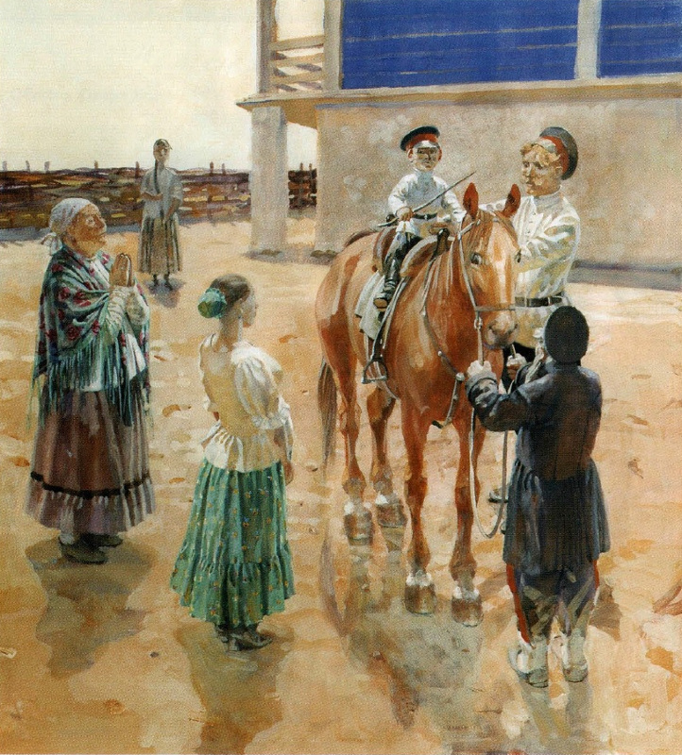

МДОУ д/с № 26

«Солнышко» с. Покойное

Муз .руководитель: Павлинова Г.Н.

2019 год

**Цель:** Приобщать детей к казачьим традициям и обрядам.

**Задачи:** - Обогащать знания детей и их родителей о казачьих традициях.

- Формировать нравственно-патриотические чувства и духовность у дошкольников.

-Способствовать решению задач творческого развития личности.

**Словарная работа:**

Дом – курень.

Ведро – цибарка.

Корзина – сапетка.

Кувшин – глечек.

Кукла - кундюбочка, болезарочка.

Тюльпан - лазорик.

Петух – кочет.

**Предварительная работа:** Разучивание песен «К нам гости пришли», , «Если хочешь быть военным», « Марш казачат» и казачьих танцев, знакомство с казачьим фольклором.

**Ход развлечения**

***Казачка:*** Здорово дневали! Старые да молодые, веселые да удалые! А у нас сегодня посиделки. Хотя, конечно, спокойно не посидишь с нашими детушками. Да и куда же мы без них?

Собрались мы сегодня на казачий праздник, который называется «Праздник первых штанов». И наши казачата сегодня в первый раз надели свои казачьи наряды.

***Выход казачат под казачью песню***

**Казачка**: Здорово дневали! Гости мои любезные!

***Дети***:*Слава Богу.*

**Казачка**:Заходьте в мой курень, в горницу. Зараз у нас будут сборки – посиделки,

Посиделки здесь у нас!Мы сюда позвали вас

Поиграть, повеселитьсяИ в казачий пляс пуститься!

**Дети читают стихи**

1.Казаком я смелым буду,

Шашку на ремне носить.

Мать родную не забуду,

Буду Родине служить.

2.Вольный ветер, степь без края,

Дым до неба у костра.

Жизнь походная такая,

У степного казака.

3.Дом казачий есть у нас,

В нѐм старинные предметы:

И кувшин, кровать и таз,

Помнят дедовы заветы.

4.Кто не знает группу нашу?

Здесь ребята – молодцы!

Просят все добавку каши,

Казачата – удальцы.

5.Мы казачки не простые,

Просим помнить это вас.

Все казачки, озорные,

В группе «пчелочки» у нас.

6.Мы и пляшем и поѐм,

Моем и стираем,

В доме чисто приберѐм,

А потом играем.

Малышей не обижать,

Славу предков умножать,

Чтить законы казаков

Каждый с юности готов.

7 Ставрополья казачата

Очень дружные ребята

Век готовы мирно жить

России Матушке служить!

8.Дайте лошадь мне лихую,Поскачу я по степи.

Песню нашу удалуюЗапоём как казаки

**Исполняется песня «Если хочешь быть военным.»**

*Дети под музыку садятся на лавки*

**Казачка:**Давно мы вас поджидали, праздник без вас не начинали. Сегодня у нас праздник «Первых штанов»

**Ребенок:** А что это за праздник?

**Казачка:** Праздник первых штанов наступалкак только казачата немного подрастали, обычно, лет в 5. Вот и вы сегодня получили свои первые казачьи штаны. А штаны с красными лампасами и папаха – признак принадлежности к казачеству.

**Казачка** : я пригласила вас погутарить о том о сем, да рассказать каким должен быть казак.

Заветы старины в семье казаков, Хранились испокон веков.

Эти заповеди святы- расскажите мне ребята.

1реб: Честь и имя казака

В жизни главные всегда

С детства честью дорожи

и достоинство держи.

Коль не прав так признавай

Злобу в сердце не пускай

2реб: Слово дал- его держи,

Казачьим словом дорожи!

Помни слово казака

Было верное всегда.

Лучше мудро промолчать,

Чем в пустую обещать.

3реб: Старость всюду почитай,

Стариков не обижай.

Пожилого казака

Почитай как за отца,

Престарелою казачку

Своей матерью считай.

4реб: Если трудно – погибай,

Но товарища спасай!

В службе, в доме на работе,

На рыбалке, на охоте

Другу всюду помогай,

Если надо выручай!

5реб: Век служи и век трудись-

Такова казачья жизнь!

Не гордись чужим добром,

А живи своим трудом.

Обеспечь свою семью,

Презирая лень свою.

**Исполняется песня «Я Ванюша казачок»**

*Слышится ржание коня. Раздается стук в дверь.*

**Казачка:** - Кто-то еще к нам пожаловал. Заходи, добрый человек, к нам на посиделки.

**Появляется казак Матвей.**

**Казак: -**Здорова дневали, казачата!

**Казачка:** - Слава Богу!

**Казак:** - Вот услыхал, как вы песни играете, дай, думаю загляну к вам. Меня – то вы узнали?

**Казачка:** - Знаем, знаем тебя казак Матвей. Ты с хутора нашего. Спасибо, что пожаловал в нашу горницу. Проходи, присаживайся. С чем ты к нам пожаловал?

**Казак:** - Да, я с хутора сено везу. Это моя помощница Бурка

- Устала моя красавица я ей овса дал, пусть отдохнет .

Слыхал я издалеча, как вы песню играли, да не расслышал я ее.А много песен казачьих знаете? Вот в наше время какие песни спевали…

. **Казачка:**Ты что ж, батя, думаешь мы петь не умеем?А ну давайте нашу, любимую!

**Исполняется песня «Чубарики»**

**Дед:** Хорошо вы песню играли.Пришѐл казачат с праздником поздравить! Да испытать их. Умеют ли они по-казачьи гутарить? А ну – ка скажите, что на картинке?

Дом – курень.

Ведро – цибарка.

Корзина – сапетка.

Кувшин – глечек.

Кукла - кундюбочка, болезарочка.

Тюльпан - лазорик.

Петух – кочет.

**Казачка:** Слов казачьих много есть, да и всех не перечесть. Ну – как справились?

**Казак:** Любо вы гутарите, славное поколение подрастает у нас на хуторе.

**Казачка:**  присаживайся казак Матвей, а казачата расскажут, какие казачьи заповеди знали:

**1.Честь и доброе имя для казака дороже жизни.**

2.Казаки все равны в правах.

**3.Чти старших, уважай старость.**

4.Держись веры предков, поступай по обычаям своего народа.

5.Держи слово, слово казака дорого.

**6.Погибай, а товарища выручай.**

**7.Береги семью свою, служи ей примером.**

**Казачка:** Любо, молодцы казачата?

**Исполняется пляска «Казачата»**

**Дед:**Молодцы, умеете играть песни. : А игрища умеете устраивать?

В наши-то годы, когда я был казачонком, в такие веселые игры играли…

**ИГРА *«ПЕТУХ»*** *(****«СОН КАЗАКА»****)*

Из играющих выбирается***«казак»*,** который становится в середине круга. *«Казаку»* завязывают глаза, или он закрывает их сам. Дети двигаются по кругу со словами:

**Кто с утра чертей гоняет, Песни звонкие спивает,**

**Спать мешает казаку И кричит *«Ку-ка-ре-ку»*?**

Один из стоящих в кругу, кричит по- петушиному, стараясь изменить голос. Казак, открыв глаза, старается угадать, кто кричал. Если ему это удается, — забирает кричащего в середину круга. Игра продолжается:

**Все коровы во дворе Размычались на заре.**

**Не понятно никому,Почему *«Му-Му, Му-Му»*.**

Стоящий в кругу мычить, изображая корову. Казак угадывает его и забирает к себе в круг. Игра продолжается:

**Вот казак заснул опять, Но не долго ему спать.**

**Утка уточек не зряУчит крякать *«кря-кря-кря»*.**

Действие повторяется – казак забирает *«утку»*.

**Надоело казаку*«Кря-кря-кря»* с *«Ку-ка-ре-ку»*.**

**Казак**: **Я не лягу больше спать Вас я буду догонять!**

По окончании слов дети, образующие хоровод, поднимают руки – *«воротники»*, а казак догоняет тех детей, которых он забирал в круг.

**Дед:**Ай, да казачата! Молодцы! Песни да игры играть умеете, мабуть и плясать смогете?

**Казачка:** - Конечно, сможем.

Наши казачки всюду славятся, наши танцы любят все.

Выходите казачки красавицы, да пройдитесь во всей красе!

**Исполняется танец «Маков цвет»**

**Казак:** - Спасибо любезные, за радость. С 5 лет настоящего казака обучали верховой езде. Поэтому дарю я вам лошадок. Вот зараз, ребята, вы и поупражняетесь в верховой езде на лошадках.

**Все мне пора.(Свистит) Где же моя Бурка, пойду напою ее студеной водой (уходит) .**

**Казачка:** Спасибо гость любезный.

**Конкурс: «Кто первый».**

Для этого мне нужна казачка! И два казака – выходите! Задание: казачка держит платки. А казаки должны проскакать от подсолнуха до другого подсолнуха, вернуться и первым взять платочек у казачки. Кто первый тот победил!

**Игра –аттракцион « Кто вперед возьмет нагайку»(бегут по кругу кто быстрее)**

**Казачка:**Пусть казачки порадуют народ, кто с работой управиться вперѐд.

Кто за водой пойдѐт, принесѐт? И воду в ведрах не разольѐт.

**Конкурс: « С коромыслом».**

**Казачка:**Казаки народ весѐлый, хорошо живут. И в свободные минуты, пляшут и поют.

**Исполняется танец «Я ходила по воду»**

**Казачка:** Казачьи посиделки никогда не проходили скучно, всегда весело, да задорно, с песнями,

Есть таланты у нас,Говорю уверенно!

Раз народ поет, да пляшетЗнать - не все потеряно.

**Исполняется «Казачий перепляс»**

**Казачка:**Дорогие гости, ребята! Праздник наш к концу подходит.

Вам сегодня доказали:

Что казачьей нашей славы,Мы наследники по праву,

Что традиции блюдѐм,Свято память бережѐм!

Сегодня повод искренне сказать,Слова и поздравления простые:

Тепла и оптимизма пожелатьБудущим казакам России.

**Слово заведующей.**

**Казачка:** Играми да плясками сыт не будешь.

Славится наш народ угощеньем знатным.

Чай горячий - наша сила, украшение стола

«С чая лиха не бывает»- так в народе говорят.

А вас просим гости,

За стол к нам присесть.

И с чаем душистым баранок поесть

**Песня « К нам гости пришли.»**

**Казачка**: - Ну, что ж гости мои любезные, приглашаю вас отведать круглика и испить узвару.

